TEMA DE LA SEMANA: OTOÑO – PREESCOLAR

Institución:
Grupo: 4 años a 5 años y 11 meses
Clase:
Maestro):

PUNTO DE PARTIDA:

En esta etapa, los niños en edad preescolar comienzan a comprender con mayor claridad los cambios que ocurren a su alrededor y sienten una gran curiosidad por el mundo natural. Son capaces de percibir y hacer preguntas sobre los cambios visibles en el entorno, como la caída de las hojas, las variaciones de temperatura y el comportamiento diferente de algunos animales durante el otoño.
El desarrollo cognitivo, junto con una mayor capacidad de expresión verbal, permite a estos niños establecer conexiones más complejas, relacionando causas y efectos observados en la naturaleza. Las actividades que implican observación detallada, debates en grupo y experiencias prácticas son fundamentales para estimular el razonamiento lógico, el pensamiento crítico y la creatividad.
El tema "Otoño", con sus vibrantes colores y los notables cambios en el paisaje, ofrece una rica oportunidad para que los niños exploren conceptos como los ciclos, el cambio y el paso del tiempo. Además, promueve la ampliación de vocabulario con palabras específicas como "estación", "migración", "temperatura", "cosecha" y "viento". A través de la exploración activa, el juego guiado y las actividades artísticas, el estudio del otoño proporciona experiencias que van más allá del conocimiento, contribuyendo al desarrollo holístico del niño en sus dimensiones cognitiva, emocional, social y motora.

ASUNTOS:

• Características de la temporada de otoño
• Cambio de clima (más frío, vientos)
• Hojas que caen en otoño
• Cambios de colores en la naturaleza (tonos terrosos: marrón, rojo, naranja, amarillo)
• Reconocimiento de frutas típicas de temporada (manzana, uva, pera, papaya)
• Animales de otoño
OBJETIVOS DEL PROFESOR - OBJETIVOS DOCENTES:

Esta semana, exploraremos el encanto y las características únicas del otoño, animando a los niños a observar atentamente las transformaciones que esta estación trae al entorno que nos rodea. A través de experiencias prácticas, sensoriales y creativas, despertaremos la curiosidad y el interés de los niños por la naturaleza y los cambios que ocurren durante este período.
A través del juego, actividades prácticas y diálogos guiados, brindaremos momentos que estimulan el desarrollo de la motricidad fina y gruesa, la observación y la expresión oral en los niños. Se utilizarán elementos típicos del otoño, como hojas secas, frutas, semillas y cambios de clima, para enriquecer el repertorio sensorial y cognitivo de los más pequeños.
A través de las actividades propuestas, estimularemos la creatividad, el vocabulario específico relacionado con el Otoño y el respeto por el medio ambiente, ayudando a los niños a comprender, de una forma ligera y divertida, el ciclo natural de las estaciones y la importancia de los cambios para el equilibrio de la naturaleza.

DERECHOS DE APRENDIZAJE:

- Vivir juntos
- Para jugar
- Para participar
- Explorar,
- Expresar
- Conocerse a uno mismo

ÁREAS DE EXPERIENCIA:

- El yo, el otro y nosotros.
- Cuerpo, gestos y movimientos.
- Líneas, sonidos, colores y formas.
- Escuchar, hablar, pensar e imaginar.
- Espacios, tiempos, cantidades, relaciones y transformaciones

OBJETIVOS DE APRENDIZAJE Y DESARROLLO (CÓDIGOS ALFANUMÉRICOS):

(EI03EO02) Actuar con independencia, con confianza en sus capacidades, reconociendo sus logros y limitaciones.
(EI03EO03) Ampliar las relaciones interpersonales, desarrollando actitudes de participación y cooperación.
(EI03CG02) Demostrar control y uso apropiado de su cuerpo en juegos y actividades, escucha y narración de cuentos, actividades artísticas, entre otras posibilidades.
(EI03TS02) Expresarse libremente a través del dibujo, la pintura, el collage, el plegado y la escultura, creando producciones bidimensionales y tridimensionales.
(EI03EF01) Expresar ideas, deseos y sentimientos sobre sus experiencias, a través del lenguaje oral y escrito (escritura espontánea), fotografías, dibujos y otras formas de expresión.
(EI03ET02) Observar y describir los cambios en diferentes materiales resultantes de acciones sobre ellos, en experimentos que involucran fenómenos naturales y artificiales.
(EI03ET03) Identificar y seleccionar fuentes de información para responder preguntas sobre la naturaleza, sus fenómenos y su conservación.

Acciones planificadas diariamente:

Dando la bienvenida a los niños:
Organizando rincones con distintos tipos de materiales como metal, plástico, madera y...
Se proporcionan objetos estructurados y no estructurados para que los niños puedan jugar y no permanezcan inactivos durante el período de acogida.

ESCRIBIENDO LA AGENDA DIARIA:
Tome notas de las actividades del día para que los niños puedan identificar la rutina para cada momento de antemano.

TIEMPO ESTIMADO:___________

RUTINA DIARIA:
- Rutina diaria
- Mesa redonda
- Rueda cantada
- Tiempo de lectura
- Llamada rápida
- ¿Cuantos somos?
- Tiempo
- Calendario
- Acuerdos de clase

ORGANIZACIÓN DEL GRUPO INFANTIL:
Organice a los niños en círculo, sentados en la colchoneta o en sus lugares, para que todos puedan verse e interactuar con sus compañeros. El formato de círculo es ideal para compartir e intercambiar actividades, ya que garantiza que todos estén en igualdad de condiciones y tengan visibilidad.

EVALUACIÓN:

En la educación infantil, la evaluación es un proceso cuidadoso y reflexivo que busca monitorear el desarrollo integral del niño. Debe basarse en observaciones sensibles y respetar el ritmo individual de cada niño, valorando el proceso de aprendizaje y no solo el resultado final. La función del docente es guiar, apoyar y celebrar los logros de los niños, siempre en colaboración con las familias .

LUNES
__/__/______

ACTIVIDAD 1
PRESENTACIÓN DEL TEMA

MATERIALES
Historia: Otoño, mi estación favorita.
Actividades impresas:
Vídeo: Otoño – El diario de Mika

PREGUNTAS ORIENTADORAS
¿Qué les pasa a las hojas de los árboles en otoño?
¿Cómo es el clima en otoño?
¿Has notado algún cambio en la naturaleza con la llegada del otoño?

El otoño es una estación marcada por encantadores cambios en la naturaleza. Es cuando el clima empieza a refrescar, los árboles pierden sus hojas y el suelo se llena de colores cálidos como el naranja, el marrón, el amarillo y el rojo. También es en esta época cuando notamos el viento más fuerte y la aparición de deliciosas frutas de temporada. Al observar y explorar estas transformaciones con los ojos, las manos e incluso el olfato, los niños desarrollan la percepción sensorial, amplían su vocabulario y aprenden, de forma divertida, que la naturaleza cambia con el tiempo. ¡Hoy, descubramos juntos qué hace del otoño una estación tan especial!

ACTIVIDAD 2
HISTORIA: OTOÑO, MI ESTACIÓN FAVORITA

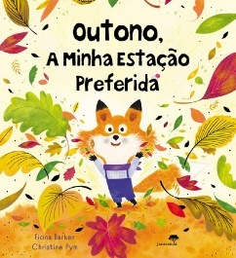
AUTORES: FIONA BARKER Y CHRISTINE PYM

El otoño es la estación favorita de Zorrita. Le encanta sentir el crujido de las hojas secas bajo sus patas y saborear deliciosas manzanas frescas. Pero cuando se da cuenta de que su estación favorita está a punto de terminar, Zorrita se entristece y desea que el otoño dure para siempre. ¿Podrá mantener el otoño cerca o descubrirá que cada estación tiene su propia belleza especial? ¡Únete a Zorrita y sus amigos en esta delicada aventura y aprende, de forma divertida, que los cambios pueden traer hermosas sorpresas!

ACTIVIDAD 3
Hojas de otoño con papel de colores.

MATERIALES:
• Papel de colores en colores otoñales (rojo, naranja, amarillo y marrón), cortado en trozos pequeños.
• Pegamento blanco o barra de pegamento

Paso a paso:
• Introducción a la actividad: Reúna a los niños en círculo y hablen brevemente sobre los árboles en otoño, destacando el cambio de color y la caída de las hojas. Pregúnteles qué colores suelen ver en los árboles en esta época del año.
• Instrucciones de la actividad: Distribuya la hoja impresa a cada niño. Indíqueles que peguen los trocitos de papel de colores en la copa del árbol impreso, creando una composición colorida que represente las hojas típicas de esta estación.
• Apoyo educativo: Durante la actividad, circule por el salón ofreciendo apoyo cuando sea necesario y anime a cada niño a rellenar creativamente todo el árbol, resaltando los colores característicos del otoño.
• Cierre: Al finalizar la actividad, organice una rápida exhibición de los árboles decorados y anime a cada niño a mostrar su trabajo a sus compañeros, valorando sus creaciones.
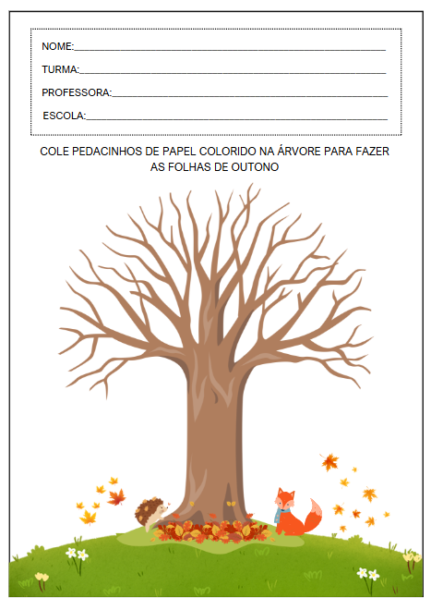

ACTIVIDAD 4
HACIENDO EL ÁRBOL DE OTOÑO

MATERIALES:
• 1 rollo de papel higiénico o toallas de papel (baúl)
• Cartón o cartulina para hacer las ramas.
• Papel crepé o papel de color en marrón, amarillo, rojo y naranja.
• Pegamento blanco o barra de pegamento

• Tijeras de punta roma
Cinta adhesiva
• Pincel (opcional)
• Hoja de papel de impresora o cartulina para pegar el árbol (opcional)

Paso a paso:
• Preparar el ambiente: Organiza las mesas o el espacio donde los niños puedan trabajar cómodamente, dejando todos los materiales a su alcance.
• Presentación de la propuesta: Explique a los niños que hoy armarán un árbol de otoño con materiales reciclables y coloridos. Dígales que cada parte del árbol será hecha por ellos mismos: el tronco, las ramas y las coloridas hojas que caen en otoño.
• Paso a paso:
- Entregue a cada niño un rollo de papel higiénico (baúl).
- Ayude a los niños a cortar pequeñas ramas de cartón o papel de construcción y péguelas en la parte superior del rollo usando pegamento o cinta adhesiva.
- A continuación, utilizando papel crepé en colores otoñales, guíe a los niños para que rasguen o corten pequeños trozos, simulando hojas.
- Los niños deben pegar estas hojas en las ramas y alrededor del tronco, creando un colorido árbol de otoño.
- Si queréis, también podéis pegar algunas hojas caídas en el “suelo” (papel o cartón donde pegaréis el árbol).
• Conversación durante la actividad: Mientras realizas la actividad, habla con los niños sobre el otoño:
- ¿Por qué las hojas cambian de color?
- ¿Cómo es el clima en otoño?
- ¿Alguna vez has visto un árbol como éste en la calle o en el parque?

ACTIVIDAD 5

VIDEO: OTOÑO – EL DIARIO DE MIKA

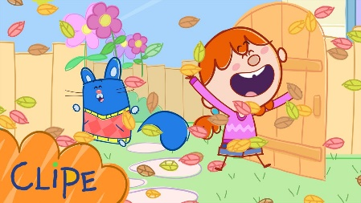
Enlace para acceder al vídeo:
https://www.youtube.com/watch?v=JVh-eHYQwus

• Preparación del entorno: Organice un espacio acogedor y tranquilo para proyectar el video, asegurándose de que todos los niños puedan verlo y oírlo con claridad. Verifique la conexión a internet y tenga el video abierto y listo para comenzar.

• Presentación del video: Reúna a los niños y explíqueles que verán una caricatura muy divertida del Diario de Mika , donde el personaje les enseñará y les mostrará cómo es el otoño . Dígales que Mika hablará sobre los cambios en la naturaleza con la llegada de esta estación.
• Orientación para la observación: Antes de presionar play, estimule la atención de los niños con preguntas como:
- ¿Sabes qué les pasa a las hojas de los árboles en otoño?
- ¿Los colores de las hojas cambian?
- ¿Los animales también perciben la llegada del otoño?
Pídales que observen atentamente para que puedan responder más tarde.

• Visualización de vídeo: Reproducir el vídeo: 🎥 Otoño – El diario de Mika

• Discusión después del video: Después de verlo, converse con los niños para comprobar qué observaron y entendieron. Pregunte:
- ¿Qué pasó con las hojas de los árboles?
- ¿Cómo eran los colores de la naturaleza?
- En el vídeo, ¿qué descubrió Mika sobre el otoño?
- ¿Alguna vez has visto hojas caídas en el suelo?

ACTIVIDAD 6
UN PASEO POR EL PATIO O JARDÍN

MATERIALES:
- Bolsas de papel o plástico para que los niños recojan hojas (opcional)
- Espacio exterior: patio, jardín o zona con árboles.

Paso a paso:
• Preparación del entorno: Organice con la clase un paseo especial por el patio o jardín. Busque un espacio seguro donde puedan caminar tranquilamente.
• Presentación de la propuesta: Explique a los niños que observarán y sentirán los cambios que el otoño trae a la naturaleza. Dígales que su misión será prestar atención a las hojas en el suelo, al sonido del viento y al aroma de los árboles.
• Orientación para la observación: Durante el paseo, anime a los niños a observar:
- Las hojas caídas en el suelo
- Los colores de las hojas
- El sonido que hacen las hojas cuando las pisas.
- El viento tocando mi cara
- Las ramas de los árboles
Anímelos también a recoger cualquier hoja seca que encuentren en el camino para utilizarla en otras actividades.
• Exploración sensorial: Pida a los niños que:
- Toca las hojas
- Busque una textura seca o desmenuzable.
- Escuche el ruido que hacen.
- Observa los variados colores de las hojas.
• Conversación al final del paseo: Después del paseo, siéntense en círculo y hablen con los niños:
- ¿Cómo fue caminar por el patio?
- ¿Viste muchas hojas en el suelo?
- ¿Las hojas eran iguales o diferentes?
- ¿Qué sonidos escuchaste durante el recorrido?

ACTIVIDAD 7
ACTIVIDAD DE TAREA 1

Cómo completar la actividad:
• Prepara el ambiente: Elige un lugar cómodo y cubre la superficie con periódico o plástico para evitar ensuciar.
• Materiales necesarios:
- Pinturas gouache en colores típicos del otoño (amarillo, naranja, rojo, marrón);
- Cepillo pequeño o esponja.
Ejecuci⌠n de la actividad: Guíe a su hijo/a a pintar la lámina impresa con gouache. Anímelo/a a mezclar colores y deje que explore libremente los tonos otoñales.
Durante la actividad: Hable sobre las características de las hojas de otoño, como los cambios de color y la textura. Pregúntele al niño qué colores le gustaron más y anímelo a hablar sobre sus elecciones.
• Paso final: Luego del secado, exhibir la obra de arte en un lugar visible de casa para mostrar la creación del niño.
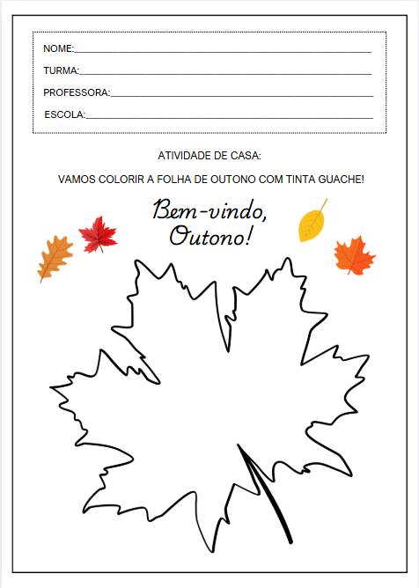

MARTES
__/__/______

ACTIVIDAD 8
PRESENTACIÓN DEL TEMA

MATERIALES
Historia: El árbol dorado
Actividades impresas
Vídeo: Es otoño

PREGUNTAS ORIENTADORAS
¿ Qué colores ves en las hojas en otoño?
¿ Cambian de color las hojas durante el otoño?
¿Cuál es tu color favorito del otoño?

En otoño, la naturaleza se transforma en una auténtica alfombra de colores. Las hojas de los árboles dejan de ser verdes y adquieren tonos cálidos y vibrantes como el amarillo, el naranja, el rojo y el marrón. Algunas hojas caen, otras se las lleva el viento, y todas nos ayudan a darnos cuenta de que el otoño ha llegado.
En este día tan especial, exploremos de cerca los colores y las formas de las hojas de otoño, observando sus detalles, texturas y tamaños. Será un momento de gran creatividad, donde los niños podrán pintar, pegar, tocar y jugar con estos elementos tan presentes en la estación. ¡Sumerjámonos en este encantador paisaje y descubramos cómo el otoño colorea todo lo que nos rodea!

ACTIVIDAD 9

HISTORIA: EL ÁRBOL DE ORO

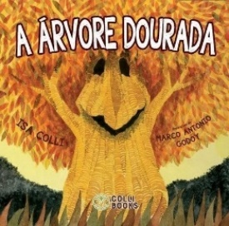
AUTORA: ISA COLLI

En El Árbol de Oro , de la autora brasileña Isa Colli, el pequeño Juca descubre, en un sencillo paseo otoñal, la magia que se esconde en las cosas más sencillas de la vida. Al observar las hojas doradas que caen suavemente sobre un huerto, se embarca en una aventura llena de imaginación, encanto y lecciones importantes. Una invitación irresistible a redescubrir los juegos de la infancia y a apreciar los pequeños detalles que hacen la vida más bella y significativa.

ACTIVIDAD 10

COLOREANDO LAS HOJAS DE OTOÑO

MATERIALES:
- Lápices de colores, crayones o marcadores en colores típicos del otoño (amarillo, rojo, naranja, marrón y verde oscuro)

Paso a paso:
• Introducción a la actividad: Antes de repartir la actividad impresa, hable con los niños sobre las diferentes formas y colores de las hojas que aparecen en otoño. Pregúnteles si alguna vez han observado hojas en el suelo y de qué colores eran.
• Instrucciones de la actividad: Distribuye la hoja impresa con las hojas dibujadas y explica que los niños deben colorearlas utilizando colores típicos del otoño, animándolos a explorar combinaciones creativas y variadas.
• Apoyo educativo: Durante la actividad, recorra el aula y hable con los niños sobre sus elecciones de color. Ayude a quienes tengan dificultades, fomentando la creatividad y el uso libre de los colores disponibles.
• Conclusión: Luego de finalizar la actividad, organizar una pequeña exposición de los trabajos, permitiendo que cada niño presente su trabajo a sus compañeros, resaltando la belleza y diversidad de los colores elegidos.
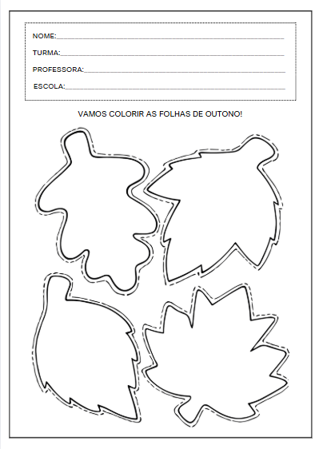
ACTIVIDAD 11
ESTAMPANDO LAS HOJAS DE OTOÑO

MATERIALES:
• Hojas secas recolectadas por los niños (pueden ser de la actividad sensorial)
• Pintura gouache en colores otoñales (amarillo, rojo, naranja, marrón)
• Cepillo o esponja (opcional)
• Papel bond, cartón o papel kraft
• Toalla o periódico para proteger la mesa.
• Paño o toallita humedecida para limpiarse las manos

Paso a paso:
• Preparación del entorno: Organice el espacio para pintar, cubriendo las mesas con papel de periódico o una toalla para evitar desorden. Deje los materiales dispuestos y accesibles para los niños.
• Presentación de la propuesta: Explique a la clase que hoy crearán una pintura muy especial con hojas reales. Cada niño puede elegir hojas secas y usarlas como sellos, mojándolas en pintura y presionándolas sobre el papel para crear una obra de arte otoñal.
• Instrucciones paso a paso:
- Cada niño escogerá algunas hojas secas.
- Se debe aplicar pintura témpera en el reverso de la hoja (la cara con vetas) utilizando un pincel o una esponja.
- Luego presionarán la hoja sobre el papel, formando un sello.
- Los niños pueden repetir el proceso con diferentes hojas de papel y de varios colores, creando un panel lleno de hojas de colores.
• Durante la actividad: Mientras pintan, hable con los niños sobre lo que están creando:
- ¿Qué colores están usando?
- ¿Cómo se ve la huella de la hoja en el papel?
- ¿Qué te parecen las formas y tamaños de las hojas?
ACTIVIDAD 12
VIDEO: ES OTOÑO

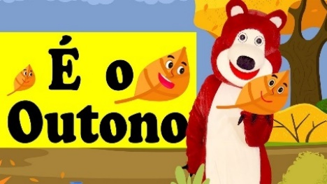
Enlace para acceder al vídeo:
https://www.youtube.com/watch?v=Q0qrv4wKpgM
• Introducción: La profesora invitará a los niños a sentarse cómodamente en círculo o semicírculo frente a la pantalla, creando un ambiente acogedor para ver el video. Antes de comenzar, les preguntará si conocen las principales características del otoño, estimulando así su curiosidad y preparándolos para la actividad.
• Presentación del video: Se proyectará el video "Es Otoño" , disponible en el siguiente enlace:
https://www.youtube.com/watch?v=Q0qrv4wKpgM . Durante la proyección, el profesor deberá animar a los niños a prestar atención a las imágenes y la música, destacando elementos como hojas secas, árboles que cambian de color, frutas típicas y animales.
• Discusión después del video: Al finalizar la proyección, el docente dirigirá una discusión grupal utilizando preguntas abiertas como:
- ¿Qué es lo que más te gustó del vídeo?
- ¿Cuáles fueron las características del otoño que aparecieron?
- ¿Has notado algún cambio en los árboles, las hojas o el clima?
- ¿Qué animales viste en el vídeo?
Durante esta conversación, se valorarán todas las respuestas para fomentar la participación activa y desarrollar las habilidades del lenguaje oral.

ACTIVIDAD 13
CAJA SENSORIAL

MATERIALES:
- Caja grande o bandeja profunda
- Hojas secas de diferentes tamaños y colores.
- Leña menuda
- Semillas variadas (pueden incluir castañas, piñas pequeñas y semillas grandes)
- Guijarros
- Bolsitas con aroma natural (trozos de rama de canela, cáscara de naranja seca, anís estrellado – opcional)
- Paño pequeño para limpiar las manos después de la actividad.

Paso a paso:
• Preparar el ambiente: Organice un espacio tranquilo donde la caja sensorial pueda colocarse en el suelo o en una mesa baja, para que todos los niños puedan acceder a ella.
• Presentación de la propuesta: Explícales que hoy realizarán una actividad muy especial para experimentar el otoño con las manos, los ojos y la nariz. La caja sensorial contendrá varios elementos característicos de esta estación.
• Guía para la exploración: Enfatiza que el objetivo es tocar, oler y observar los materiales con calma y atención. Anima a los niños a:
- Toca las hojas y siente si están secas o quebradizas.
- Observa los colores de las hojas, ramitas y semillas.
- Escuche el sonido de las hojas secas al ser aplastadas.
- Huele los aromas, especialmente si has incluido especias.
• Durante la actividad: Pregunte a los niños:
- ¿Cómo es la textura de las hojas?
- ¿Qué color de hoja encontraste?
- ¿Encontraste alguna semilla inusual?
- ¿Qué sientes al tocar estos elementos del otoño?
ACTIVIDAD 14
ACTIVIDAD DE TAREA 2
Cómo completar la actividad:
- Sal a caminar con tu hijo/a para recoger hojas caídas. Aprovecha este tiempo para observar los colores y texturas de las hojas y hablar sobre las características del otoño.
- En casa, ayude al niño a pegar las hojas secas alrededor del círculo en la hoja provista, creando una hermosa corona de otoño.
- Anime a su hijo a usar su creatividad al pegar las hojas, eligiendo diferentes tamaños, formas y colores.
- Luego de terminar, exhibe la corona en un lugar visible de la casa, valorando la creación y potenciando la autoestima del niño.
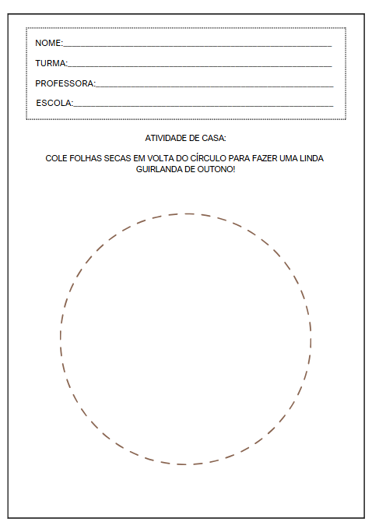

MIÉRCOLES
__/__/______

ACTIVIDAD 15
PRESENTACIÓN DEL TEMA

MATERIALES
Historia: Calor y frío, frutas y flores.
Actividades impresas
Vídeo: Estaciones – Cuando llega el otoño

PREGUNTAS ORIENTADORAS

¿ Conoces alguna fruta que crezca en otoño?
¿Qué alimentos podemos comer en esta temporada?
¿Has visto alguna vez a alguien recogiendo fruta en otoño?

¡El otoño también es época de disfrutar de las delicias de la naturaleza! Durante esta estación, algunas frutas y alimentos aparecen con más frecuencia, como las manzanas, las uvas, las peras, los caquis y las papayas. Estos alimentos nos ayudan a mantenernos fuertes y sanos, ¡y además tienen deliciosos aromas y sabores!
Hoy, conozcamos mejor estas frutas de otoño, observemos sus colores y formas, ¡e incluso, si es posible, probemos algunas! Será una oportunidad para ampliar nuestro vocabulario, explorar nuestros sentidos y hablar sobre la importancia de una dieta saludable. ¡Descubramos juntos lo que nos ofrece la naturaleza en esta deliciosa estación!

ACTIVIDAD 16
HISTORIA: ¡CALOR Y FRÍO, FRUTAS Y FLORES!

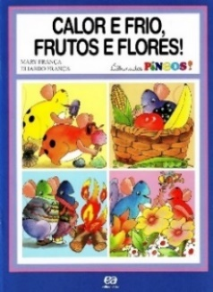

AUTORA: MARY FRANÇA

En ¡Calor y Frío, Frutas y Flores!, seguimos las aventuras de los Pingos, siete adorables criaturitas nacidas de una gota de tinta. Juntos, exploran las estaciones y ayudan a los niños a comprender las fascinantes diferencias entre la primavera, el verano, el otoño y el invierno. De forma lúdica y educativa, los Pingos enseñan cómo cada estación transforma la naturaleza, trayendo frutas, flores, frío y calor, despertando en los niños la curiosidad y el amor por el mundo que los rodea.
ACTIVIDAD 17
MIS FRUTAS DE OTOÑO FAVORITAS

MATERIALES:
- Crayones, lápices de colores o marcadores de colores.

Paso a paso:
• Introducción a la actividad: Antes de comenzar, organicen una breve charla grupal sobre las frutas típicas del otoño. Pregunten a los niños cuáles de estas frutas ya han probado y cuáles les gustan más. Anímenlos a hablar sobre los colores, sabores y texturas de estas frutas.
• Instrucciones de la actividad: Distribuya la hoja impresa con las ilustraciones de frutas. Explique a los niños que solo deben colorear las frutas de otoño que más les gusten, usando colores parecidos a sus colores reales.
• Mediación: Circule por el salón, animando a los niños a hablar sobre sus elecciones, observando y ayudando a aquellos que tengan preguntas sobre colores o reconocimiento de frutas.
• Conclusión: Una vez finalizada la actividad, pedir a algunos niños que compartan sus elecciones con el grupo, promoviendo así el desarrollo del lenguaje oral y la valoración de las preferencias individuales.

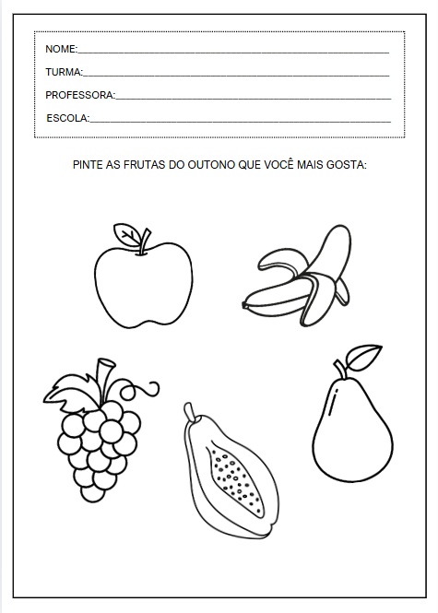

ACTIVIDAD 18

MURAL – FERIA DE OTOÑO

MATERIALES:
• Láminas impresas con dibujos de frutas típicas del otoño (manzana, pera, uva, caqui, castaña)
• Lápices de colores, crayones o rotuladores
• Tijeras de punta roma
• Pegamento
• Hoja grande de cartulina o papel kraft para el mural.
• Título impreso: "Feria de Otoño"

Paso a paso:
• Preparación del entorno: Organice las mesas o el espacio donde los niños puedan colorear con tranquilidad y seguridad. Prepare los materiales y el espacio donde se instalará el mural.
• Presentación de la propuesta: Explica a los niños que hoy realizarán una actividad muy especial: cada uno coloreará dibujos de frutas que aparecen en otoño y, entre todos, ¡montarán un gran mercado de frutas en el aula!
• Paso a paso:
- Entregue a cada niño una hoja de papel con un dibujo de una fruta típica del otoño.
- Guíalos para colorear con cuidado, observando los colores reales de cada fruta.
- Después de colorear, ayude a los niños a recortar los dibujos (si es necesario).
- En grupos, creen un mural colectivo pegando todas las frutas de colores en una cartulina o papel kraft .
- Pegue el título "Feria de Otoño" en la parte superior .
• Durante la actividad: Hable con los niños sobre cada fruta que están coloreando:
- ¿Has comido alguna vez esta fruta?
- ¿A qué sabe?
- ¿Qué fruta de otoño te gusta más?
ACTIVIDAD 19
VIDEO: ESTACIONES – CUANDO LLEGA EL OTOÑO

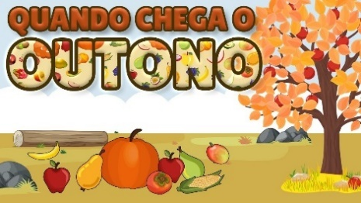
Enlace para acceder al vídeo:
https://www.youtube.com/watch?v=HDx2AU-4d3Y
• Introducción a la actividad: El profesor reunirá a los niños en un espacio acogedor, formando un círculo cómodo, y les preguntará qué cambios han notado ya en la naturaleza con la llegada del otoño, como la caída de las hojas o el clima más fresco.
• Presentación en video: Se mostrará a los niños el video "Estaciones: Cuando llega el otoño" , disponible en el siguiente enlace: https://www.youtube.com/watch?v=HDx2AU-4d3Y .
Durante la presentación, el profesor animará a los niños a observar atentamente las imágenes y la información que el video ofrece sobre el otoño, como los colores, el clima, la caída de las hojas y los animales que aparecen en esta época del año.

• Discusión guiada: Después de ver el video, el docente dirigirá una discusión guiada con el grupo, utilizando preguntas orientadoras como:
- ¿Qué cambios se producen cuando llega el otoño?
- ¿Por qué caen las hojas de los árboles en esta estación?
- ¿Qué tiempo hace en otoño? ¿Hace calor, frío o fresco?
- ¿Qué animales se ven más comúnmente en el otoño?
ACTIVIDAD 20
Cata de frutas de otoño

MATERIALES:
• Frutas de otoño, ya lavadas y cortadas en trozos pequeños (manzana, uva, pera, caqui)
• Platos pequeños y servilletas para cada niño.
• Palillos de dientes o cucharas pequeñas (opcional)
• Desinfectante de manos o toallitas para la higiene de las manos.

Paso a paso:
• Preparación: Disponga las mesas en círculo o en grupos pequeños para que todos puedan participar juntos. Tenga los platos y la fruta listos con antelación.
• Presentación de la propuesta: Explique a los niños que hoy tendrán una experiencia muy divertida: probarán las frutas que aparecen con más frecuencia durante el otoño. Dígales que, además de comerlas, las olerán, observarán sus colores y percibirán la textura de cada fruta.
• Saboreo:
- Distribuye los platos pequeños con pequeñas porciones de fruta.
- Indique a los niños que observen cada fruta antes de comerla:
  - ¿De qué color es?
  - ¿Tiene un olor fuerte o débil?
  - ¿Es suave o firme?
- Anímalos a probarlos lentamente, saboreando el sabor y diciéndote cuál les gustó más.
• Conversación durante la actividad: Pregunte a los niños:
- ¿Qué fruta ya conocías?
- ¿Qué fruta no habías probado nunca antes?

- ¿Cuál tiene el sabor más dulce?
- ¿Cuál era la textura de la fruta: suave, blanda o crujiente?
ACTIVIDAD 21
ACTIVIDAD DE TAREA 3

Cómo completar la actividad:
• Conversación inicial: Pregúntale al niño si recuerda cuáles son las frutas típicas del otoño y charla un poco sobre sus preferencias, sabores y colores.
• Instrucciones de la actividad: Guíe a su hijo para que observe cuidadosamente las frutas ilustradas en la hoja y luego pídale que encierre en un círculo solo aquellas que sean típicas del otoño.
Consejo: Las frutas típicas de otoño ilustradas en la actividad son la manzana, la uva, la pera y la papaya.
• Durante la actividad: Anime al niño a hablar sobre cada fruta elegida, preguntándole si la ha probado antes, si le gustó y qué le parece su sabor.
• Conclusión: Valore las opciones y comente las respuestas del niño. Si es posible, ofrézcales una de estas frutas para que la prueben juntos después de la actividad.

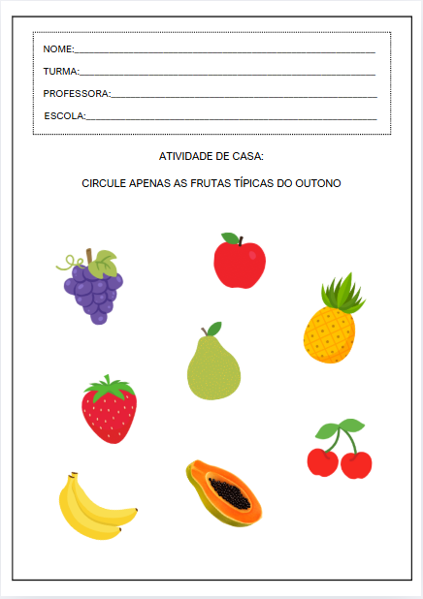
JUEVES
__/__/______

ACTIVIDAD 22
PRESENTACIÓN DEL TEMA

MATERIALES
Historia: El erizo de otoño
Actividades impresas
Vídeo: Cuando llega el otoño (Vuela, traga)

PREGUNTAS ORIENTADORAS
• ¿Sabes qué hacen los animales en otoño?
¿Los pájaros se quedan aquí o se van en otoño?
¿Los animales también sienten frío?

Con la llegada del otoño, no solo cambia la naturaleza: ¡los animales también empiezan a prepararse para esta nueva estación! Algunos buscan refugio para protegerse del frío, otros recolectan comida, y todavía hay quienes, como las golondrinas, vuelan a lugares más cálidos.
Hoy descubriremos cómo se comportan los animales durante el otoño: qué hacen, dónde se esconden y cómo se adaptan al cambio de clima. Será un momento lleno de curiosidad e imaginación, donde podremos imitar, observar y aprender de los animales que experimentan esta estación junto a nosotros. ¿Listos para esta aventura animal otoñal?

ACTIVIDAD 23
HISTORIA: EL ERIZO DE OTOÑO

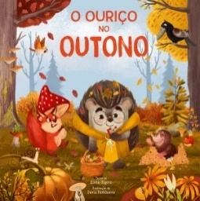
AUTORA: ELENA ULYEVA

Es otoño, y el Erizo empieza a notar los cambios a su alrededor. El aire es más fresco y las hojas de los árboles cambian de color, tornándose rojas, naranjas y amarillas. Mientras explora el parque, encuentra a algunos de sus amigos, pero se da cuenta de que faltan otros. ¿Estarán jugando al escondite? Seguimos al Erizo en un viaje de descubrimiento, explorando la belleza y los cambios de estación, mientras intenta encontrar a sus amigos y comprender mejor el otoño y sus encantos.

ACTIVIDAD 24
Erizo de hojas secas

MATERIALES:
- Hojas secas (preferiblemente variadas en color y tamaño)
- tijeras de punta roma
- Pegamento blanco o barra de pegamento
- Lápices de colores o marcadores (opcional, para colorear el fondo o los detalles del erizo)

Paso a paso:
• Preparación del entorno: Organice el espacio para que los niños puedan trabajar cómodamente. Tenga los materiales (hojas secas, tijeras y pegamento) listos para distribuir, asegurándose de que todos los niños puedan acceder a ellos fácilmente.
• Presentación de la propuesta: Explique a los niños que le darán un toque especial a nuestro amigo, el erizo, usando hojas secas. El objetivo es representar el otoño, con sus colores cálidos y la presencia de hojas caídas. Con las hojas, los niños vestirán el cuerpo del erizo, creando un diseño otoñal único.
• Instrucciones de la actividad:
- Paso 1: Dile a los niños que, antes de comenzar el collage, pueden observar las hojas secas, tocarlas y sentir las diferentes texturas.
- Paso 2: Pide a los niños que elijan hojas secas para pegarlas al cuerpo del erizo. Pueden elegir hojas de diferentes tamaños, colores y formas.
- Paso 3: Los niños deben aplicar pegamento en el cuerpo del erizo (en las zonas indicadas) y pegar sobre él las hojas secas, como si fueran espinas.
- Paso 4: Si lo desean, los niños pueden utilizar lápices de colores o rotuladores para dibujar o colorear el fondo del dibujo, creando una escena otoñal, o incluso añadir más detalles a nuestro amigo el Erizo.
• Durante la actividad: Hable con los niños sobre el otoño:
- ¿De qué colores son las hojas secas?
- ¿Cómo se preparan los erizos para el otoño?
- ¿Qué otras cosas podemos ver en otoño además de hojas caídas?
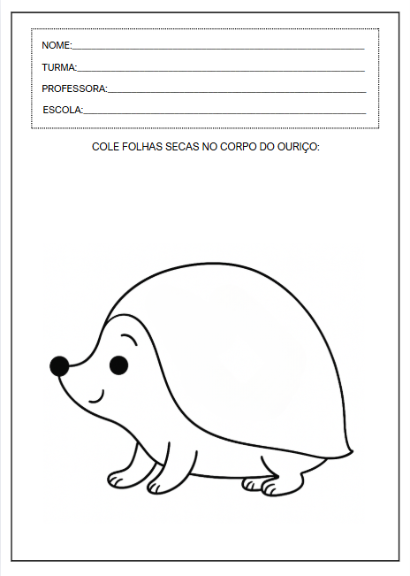

ACTIVIDAD 25
PÁJARO DE PLATO DE PAPEL

MATERIALES:
- Platos de papel (o cartón, si no hay platos de papel disponibles)
- Pintura gouache (negra, amarilla, naranja, marrón)

- Papel de color (amarillo, naranja, marrón, rojo)
- tijeras de punta roma
- pegamento blanco
- Pinceles o esponjas para pintar
- Rotuladores o lápices de colores para terminar los detalles.

Paso a paso:
• Preparación del entorno: Organice un espacio con mesas y sillas para que los niños trabajen cómodamente. Cubra las superficies con periódicos o toallas para evitar el desorden. Ponga todos los materiales necesarios a disposición de los niños para que puedan acceder a ellos fácilmente.
• Presentación de la propuesta: Explique a los niños que crearán un ave migratoria con un plato de papel para representar a las aves que viajan a lugares más cálidos durante el otoño. Explíqueles que el otoño es la época del año en que muchas aves migran al sur en busca de climas más templados.
• Instrucciones paso a paso para la actividad:
- Comience pintando el plato de papel. Los niños pueden usar témpera para pintar el plato, que será la base del pájaro (si es necesario, guíelos para que pinten solo el exterior del plato, de modo que el interior quede visible como el cuerpo del pájaro).
- Mientras se seca el plato, guíe a los niños para que recorten trozos de papel de colores para hacer las alas, el pico y la cola del pájaro. Las alas pueden ser triangulares u ovaladas, y la cola puede ser más alargada.
- Después de que el plato se seque, pegue las alas, el pico y la cola en el plato de papel para formar el pájaro.
- Utilice marcadores o lápices de colores para agregar detalles finales, como ojos y plumas.
• Conversación durante la actividad: Haga preguntas a los niños mientras crían los pájaros:
- ¿Sabías que las aves vuelan a lugares más cálidos en otoño?
- ¿Cómo crees que se sienten las aves durante la migración?
- ¿Qué más cambia en la naturaleza durante el otoño además de los pájaros?

ACTIVIDAD 26
VIDEO: CUANDO LLEGA EL OTOÑO (LAS GOLONDRINAS VUELAN)

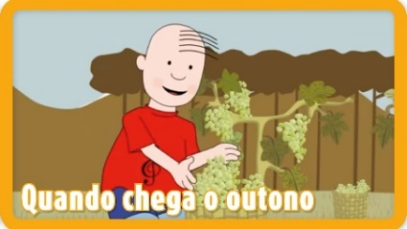
Enlace para acceder al vídeo:
https://www.youtube.com/w a tch?v=e5PmXazHI5 A
- Preparación inicial: Invite a los niños a sentarse cómodamente en círculo o semicírculo, asegurando una buena visibilidad de la pantalla para todos. Inicie una breve conversación preguntándoles si alguna vez han visto pájaros volando en el cielo y si saben qué les sucede cuando llega el otoño. Incentive las respuestas y comparta ideas, creando expectación por ver el video.
- Presentación en video: Muestre a los niños el video educativo "Cuando llega el otoño (Vuela, traga)" , disponible en el enlace: https://www.youtube.com/watch?v=e5PmXazHI5A .
Durante la presentación, pida a los niños que observen atentamente los movimientos de las golondrinas, los cambios en el paisaje y otros detalles relacionados con el otoño.
- Debate posterior al vídeo: después de la proyección, dirija un debate guiado con los niños, utilizando preguntas como:
- ¿Qué notaste en el vídeo sobre las golondrinas?
- ¿Por qué crees que vuelan a diferentes lugares cuando llega el otoño?
- Además de las golondrinas, ¿qué otros cambios notaste en el vídeo?
- ¿Alguna vez has visto una escena como ésta cerca de tu casa o de camino a la escuela?
Fomentar la participación de todos, valorando cada aportación, aclarando dudas y ampliando el diálogo.

ACTIVIDAD 27
NIDO JUEGO

MATERIALES
- Cojines suaves o alfombras (para simular un nido)
- Hojas secas o telas para crear el nido.
- Música suave y relajante (puede ser instrumental o una canción de cuna)
- Altavoz o dispositivo para reproducir música.

Paso a paso:
• Preparación del entorno: Organice el espacio para que los niños puedan moverse con libertad y seguridad. Coloque cojines o alfombras en forma de "nidos" alrededor de la habitación, creando zonas acogedoras para los niños.
• Presentación de la propuesta: Explique a los niños que hoy jugarán a ser pájaros descansando en otoño. Dado que las aves migran a lugares más cálidos durante esta temporada, necesitan descansar en sus nidos. Imaginemos que estamos dentro del nido, escuchando música suave y relajante.
• Instrucciones para el juego:
- Pida a los niños que se recuesten o acomoden sobre los cojines o en el “nido” hecho con hojas secas o telas.
- Al son de una música suave, guíe a los niños para que se imaginen como pájaros descansando en otoño, cerrando los ojos y respirando tranquilamente.
- Durante el juego, anime a los niños a imitar a los pájaros, moviendo suavemente las alas (brazos extendidos) y, al son de la música, a “dormir” o “descansar” durante unos minutos.
• Variedad de movimientos: Después de un descanso, sugiera a los niños que se despierten como pájaros, levantándose suavemente y estirando los brazos como si se estuvieran estirando. Pueden empezar a cantar o hacer pequeños movimientos con los brazos y las piernas imitando el vuelo de los pájaros.
ACTIVIDAD 28
ACTIVIDAD DE TAREA 4
Cómo completar la actividad:
- Paseo al aire libre: Da un paseo tranquilo con tu hijo, observando su entorno y recogiendo pequeñas ramitas y hojas secas que hayan caído al suelo.
- Preparación de los materiales: En casa, ayude a su hijo a organizar los materiales recolectados, hablando sobre las diferentes formas, tamaños y texturas encontradas.
- Instrucciones de la actividad: Pídale al niño que pegue con cuidado las ramas y hojas alrededor del dibujo del pájaro en la hoja impresa, formando un hermoso nido.
- Durante la actividad: Analice cómo las aves usan estos materiales en la naturaleza para construir sus nidos y por qué lo hacen especialmente en otoño.
- Conclusión: Valorar la creatividad del niño y mostrar la actividad realizada en un lugar visible, reforzando el reconocimiento y el orgullo por su logro.
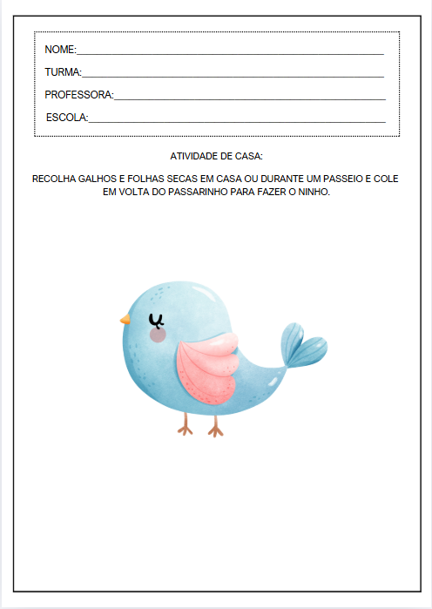

VIERNES
__/__/______

ACTIVIDAD 29
PRESENTACIÓN DEL TEMA

MATERIALES
Historia: El otoño de Clarinha
Actividades impresas
Vídeo (música): Canción de otoño

PREGUNTAS ORIENTADORAS
¿ Qué cambia en nuestra ciudad con la llegada del otoño?
¿Los árboles se ven iguales o diferentes en otoño?
¿Qué podemos hacer para cuidar la naturaleza en otoño?

¡El otoño es una estación de muchas transformaciones! Poco a poco, el entorno cambia: el clima se vuelve más fresco, el cielo puede verse más nublado, el viento sopla más fuerte y las hojas caen de los árboles, formando coloridas alfombras en el suelo. Los colores del paisaje también se transforman, volviéndose más cálidos, con tonos marrones, amarillos, rojos y naranjas. Hoy, observemos juntos estos cambios en el entorno y hablemos sobre lo que vemos, sentimos y percibimos a nuestro alrededor con la llegada del otoño. Será una oportunidad para despertar la curiosidad de los niños por las señales de la naturaleza y ampliar su comprensión del tiempo y las estaciones. ¡Exploremos, sintamos y aprendamos de lo que el otoño nos muestra!

ACTIVIDAD 30
HISTORIA: EL OTOÑO DE CLARINHA

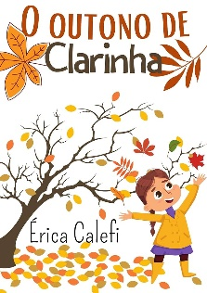

AUTORA: ÉRICA CALEFI

¡A Clarinha le encanta la llegada del otoño! Para ella, esta estación está llena de encanto y tiene dos razones muy especiales para ser su favorita: las coloridas hojas que caen de los árboles y los divertidos paseos que da para observar cómo la naturaleza cambia de color.
En esta delicada historia llena de descubrimientos, los niños acompañarán a Clarinha en un día de otoño, observando las hojas en el suelo, sintiendo la brisa fresca y notando cómo el entorno se vuelve diferente y hermoso en esta época del año. Una lectura ligera y sensible que despertará la curiosidad de los niños y les permitirá observar atentamente las bellezas del otoño.

ACTIVIDAD 31
HOJAS DE PAPEL CREPE

MATERIALES:
• Papel crepé rojo y naranja cortado en trozos pequeños;
• Pegamento blanco o barra de pegamento (adecuado para la edad del grupo).

Paso a paso:
• Introducción a la actividad: Hable con los niños sobre el fuerte viento que suele soplar en otoño, que arrastra las hojas de los árboles y las hace volar. Anímelos a imitar con el cuerpo el movimiento de las hojas en el viento.
• Instrucciones de la actividad: Distribuya la hoja impresa a cada niño. Indíqueles que peguen los trozos de papel crepé en las zonas indicadas por el dibujo, simulando hojas al viento. Anímelos a extender el papel, representando el movimiento natural del viento.
• Mediación: Durante la actividad, circular por la sala para ayudar a los niños, reforzando el concepto de movimiento y los colores típicos de la estación.
• Conclusión: Finalmente, reúne a los niños y pídeles que muestren su trabajo a sus compañeros, valorando su creatividad y reforzando la temática explorada.
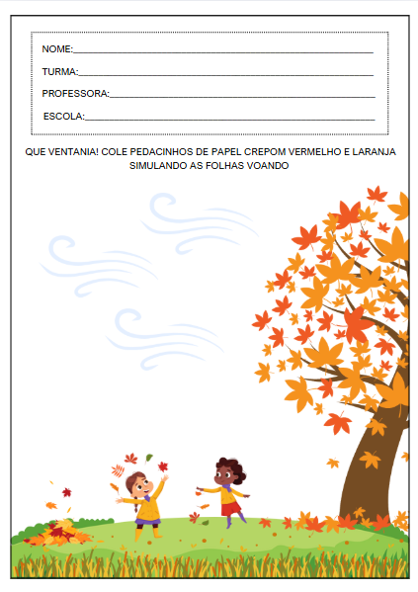

ACTIVIDAD 32
COLLAGE - PARQUE DE OTOÑO

MATERIALES:
- Hojas secas (recogidas de actividades sensoriales o caminatas al aire libre)
- Papel de color (amarillo, naranja, marrón, rojo)

- Algodón (para representar nubes o nieve)
- pegamento blanco
- Tijeras de punta roma (para niños que ya saben cortar)
- Papel kraft o cartulina grande (para el fondo del mural)
- Rotuladores o lápices de colores para los detalles.

Paso a paso:
• Preparar el ambiente: Disponer las mesas de forma que los niños puedan trabajar juntos cómodamente, creando un espacio colectivo donde todos puedan contribuir al collage.
• Presentación de la propuesta: Explique a los niños que crearán un mural colectivo que represente un parque en otoño . Muéstrenles las hojas secas, el papel de colores y otros materiales que puedan usar, y díganles que embellecerán el parque al máximo, con árboles, hojas caídas, nubes y todo lo que consideren parte del otoño.
• Instrucciones paso a paso para la actividad:
- Antecedentes: Comience pidiendo a los niños que peguen el papel kraft o un trozo grande de cartulina sobre la mesa, creando el fondo para el mural.
- Árboles: Los niños pueden usar papel de colores para recortar troncos y ramas de árboles y pegarlos al fondo del mural. Se les puede pedir que hagan árboles de diferentes formas, con troncos más altos o más bajos.
- Hojas secas: Los niños pegarán hojas secas sobre o alrededor de los árboles, representando hojas caídas en el suelo. Explíqueles que las hojas cambian de color en otoño.
- Nubes y otros detalles: Se puede usar algodón para representar nubes o incluso un poco de nieve, si se quiere ilustrar el final del otoño. Los niños también pueden usar rotuladores o lápices de colores para dibujar aves o animales típicos del otoño.
• Durante la actividad: Anime a los niños a pensar en qué más podemos ver y hacer en el otoño:
- ¿De qué color es el cielo en otoño?
- ¿Qué hacen los animales en otoño?
- ¿Cómo permanecen las hojas en el suelo?
- ¿Qué más podemos poner en nuestro mural para representar el otoño?
• Cierre: Finalmente, exponga el mural en el aula o en un lugar visible para que todos puedan ver el resultado del trabajo colectivo. Puede organizar un momento para que los niños expliquen sus partes del mural, valorando la contribución de cada uno.

ACTIVIDAD 33
VIDEO (MÚSICA): CANCIÓN DE OTOÑO

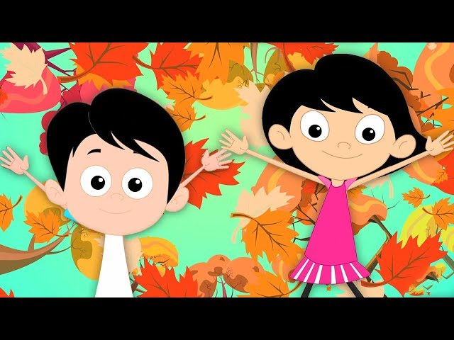
Enlace para acceder al vídeo:
https://www.youtube.com/watch?v=FiDZUt4dXnA
• Momento de bienvenida: Comience la actividad con una breve conversación sobre cómo la música puede ayudarnos a aprender de forma divertida. Pregunte a los niños si alguna vez han escuchado canciones sobre el otoño y qué letra les recuerda a esa estación.
• Presentación del video: Muestra el video musical "Canción de Otoño" . Guía a los niños para que presten atención a la letra de la canción y a los elementos otoñales que aparecen en las imágenes y la letra.
• Interacción con la música: Después de la primera presentación, invite a los niños a cantar una segunda vez. Si es posible, cree gestos sencillos para acompañar la canción (por ejemplo, simular la caída de hojas, el viento, etc.) y fomente la participación física y expresiva.
• Discusión posterior al video: facilite una conversación con preguntas como:
- ¿Qué dice la canción sobre el otoño?
- ¿Qué palabras de la canción recuerdas?
- ¿Qué parte disfrutaste más cantar?
- ¿Qué sonidos o instrumentos escuchaste?

ACTIVIDAD 34
CAMINO DE OTOÑO

MATERIALES:
- Hojas secas (de diferentes tamaños y texturas)
- Ramitas y ramas pequeñas
- Tejidos de diferentes texturas (algodón, terciopelo, lana, etc.)
- Cinta o cuerda para marcar el camino.
- Música suave (opcional, para crear un ambiente más acogedor)
- Gel hidroalcohólico o toallitas para desinfección de manos.

Paso a paso:
- Preparación del entorno: Elija un espacio abierto o una zona amplia donde los niños puedan caminar libremente. Use cinta adhesiva o cuerda para marcar el camino que será el "sendero de otoño". Esparza hojas secas, ramitas y telas en el suelo, creando un camino con diferentes texturas y alturas para que los niños exploren.
- Presentación de la propuesta: Explique a los niños que hoy recorrerán un sendero otoñal especial . En este sendero, tendrán la oportunidad de caminar descalzos sobre hojas secas, sentir las ramitas y diferentes telas, y escuchar los sonidos del otoño. ¡Esta actividad les ayudará a experimentar cómo es realmente el otoño!
- Instrucciones paso a paso para la actividad:
  - Dile a los niños que deben comenzar el recorrido descalzos para que puedan sentir mejor las texturas y escuchar los sonidos.
  - Guíe a los niños a recorrer el sendero, paso a paso, tocando las hojas secas, ramitas y telas esparcidas en el suelo.
  - Anímelos a prestar atención a los sonidos que hacen los materiales cuando se tocan o se pisan:
    - ¿Qué pasa cuando pisan las hojas? ¿Crujen?
    - ¿Cómo se siente en tus pies la tela suave o la tela más áspera?
    - ¿Qué oyes cuando caminas sobre los palos?
- Exploración guiada: Durante el recorrido, sugiera a los niños que se muevan lentamente, prestando atención a los diferentes estímulos que los rodean. Si lo prefiere, ponga música suave para que la experiencia sea aún más relajante y entretenida.
- Conversación durante la actividad: Después de que cada niño complete el recorrido, forme un círculo y hable con los niños:
  - ¿Qué fue lo que más disfrutaste sentir?
  - ¿En qué se diferenciaba el sendero de la caminata diaria?

  - ¿Qué pasó con los sonidos cuando caminaste sobre las hojas?
  - ¿Qué crees que sienten los pájaros cuando caminan en otoño?
ACTIVIDAD 35
ACTIVIDAD DE TAREA 5

Cómo completar la actividad:
• Elegir el momento adecuado: Reserva un momento tranquilo en casa para realizar esta actividad con tu hijo.
• Preparación de materiales: Proporcione lápices de colores, crayones, marcadores o pinturas, según prefiera.
• Instrucciones de la actividad: Explícale a tu hijo que debe dibujar algo que haya aprendido y disfrutado mucho del otoño. Podría ser un árbol con hojas caídas, frutas típicas, animales o cualquier otro elemento que le haya llamado la atención.
• Durante la actividad: Discuta el dibujo del niño, anímelo a describir y explicar por qué eligieron ese tema, reforzando el diálogo y valorando sus elecciones.
• Conclusión: Después de la actividad, exhiba el dibujo en un lugar especial de la casa, resaltando su importancia y mostrando orgullo por el esfuerzo y la creatividad del niño.
